环金采筑平台供应商报名及注册
操作手册V1.0
日期 | 作者 | 版本号 | 更改记录
2025-10-15 | 韩慧祥 | V1.0 | 更新

目录

1、供应商报名 3
2、注册流程 3
3、账号注册 4
4、 供应商认领 6
5、企业档案维护 7
6、员工账号管理 9
6.1员工账号添加 9
6.2权限移交 10
6.3账号移除 10

环金采筑招采平台报名及注册
环金采筑招采平台（https://www.lc-srm.com/）作为开发商的PC端在线招标采购平台，供应商可在外网平台注册登录，管理企业的基础信息，并进行投标操作；
1、在线报名：供应商根据按供应商招募公告及具体项目招标公告要求在线报名，并按报名要求提供相关资料，具体如下：
- 联系人信息：须填写业务联系人与实际承接人。若为挂靠情况，须如实填报挂靠相关信息；非挂靠情形，则填写公司第一责任人（例如总经理或董事长）；
- 资质文件：营业执照、资质证书及其他相关证书等扫描件；
- 业绩证明：近 2 年 3 份类似业绩合同扫描件；
- 其他招标人要求提供的资料。
供应商资格预审通过后，招标人将安排公司考察及在线注册等后续工作。
2、注册流程
- 资料准备
- 营业执照、资质证书、社保缴费证明、安全生产许可证（如有）、品牌经销 / 资源代理授权书（如有）、合同业绩附件及其他相关证书，过期需提供延续证明。
- 开户证明：提交开户许可证扫描件，若与收款账户不一致，需按附件 1 模板填写授权函并盖章扫描。
- 人员材料
- 联系人信息：须完整填写业务联系人与实际承接人信息。若涉及挂靠情形，须如实填报挂靠相关信息；非挂靠情形，则填写公司第一责任人（例如总经理/董事长）；
- 社保证明：业务联系人及项目经理（如有）需提供含本人姓名、单位名称（挂靠需注明，并提供附件2实际承接人信息表）近一年以上且含上月的社保缴纳证明。
- 合同业绩
- 时间要求：近 2 年内签订的合同。
- 范围要求：项目所在地须包含拟入库区域，合同范围须涵盖拟入库专业类别。
- 业绩要求：至少提供 3 份典型主营业务合同（如标杆企业合作、本地典型企业合作、大规模业绩、战略合作集采业绩），扫描件需清晰呈现合同封面及甲乙双方盖章页。
投标单位按照注册手册完成注册，所有带*号资料填写完毕等待招标方审核完成即可。
3、账号注册
打开环金采筑招采平台地址（https://www.lc-srm.com/），点击首页右上角【企业注册】，创建企业账号提交审核。
- 点击【企业注册】；
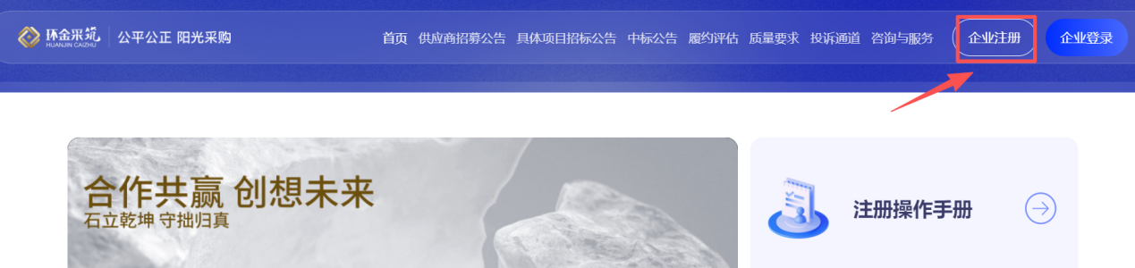
（2）创建企业账号，填写公司名称，并填写手机号，获取验证码，输入登录密码等信息，勾选已阅读，点击【注册并提交】。系统会自动校验统一社会信用代码和公司名称匹配，后续如发生变更，需联系合作方进行修改。
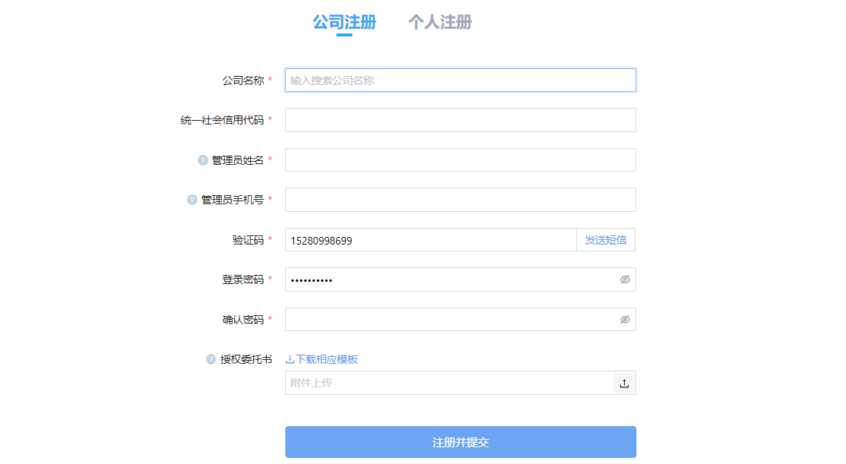
（3）提示注册成功，点击【进入管理平台】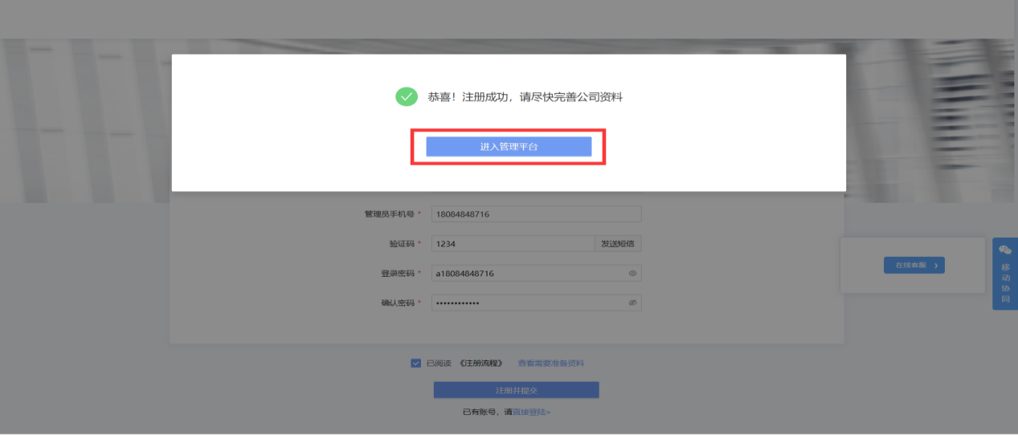

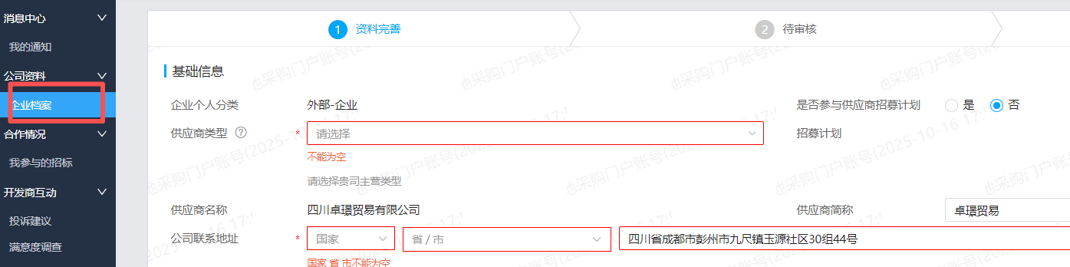
（4）填写企业的基本资料信息，包括基本信息、企业信息、企业资质、银行账号、业绩等，所有*号标注的均为必填项，填写完成后，点击【保存】【提交审核】，等待对应的招标单位审核通过；
填写注意事项：
- 本平台业务领域分为：地产、环保、建业（总包）、物业等；可勾兑单个或多个业务领域；每个业务领域对应的招标单位不同。
- 服务资质证件部分需对应业务板块招标方在后台进行系统设置，如添加后无下拉选项，则说明招标方未设置，可暂时不填写。
- 增值税税目相关信息请联系本公司财务人员进行确认。
- 请按照注册资料上传相应的附件资料。
- 请各位供应商如实填写各类信息，严禁弄虚作假。
- 资料提交成功，可查看到已提交的资料，对应板块的招标方审批前可点击【撤回】进行资料的修改。
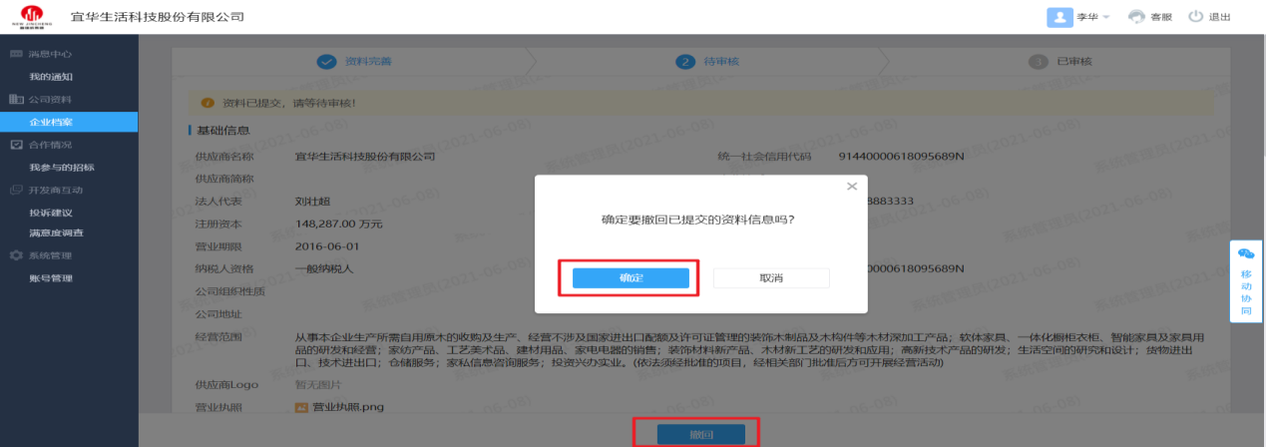
- 资料审核通过，界面跳转至已审核界面，【我的通知】中显示审核通过。
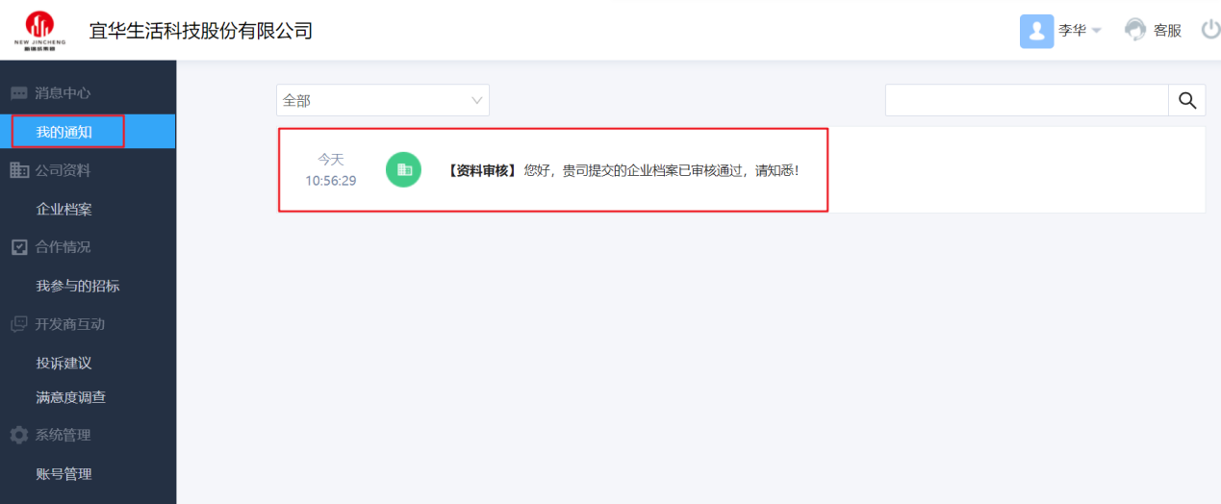
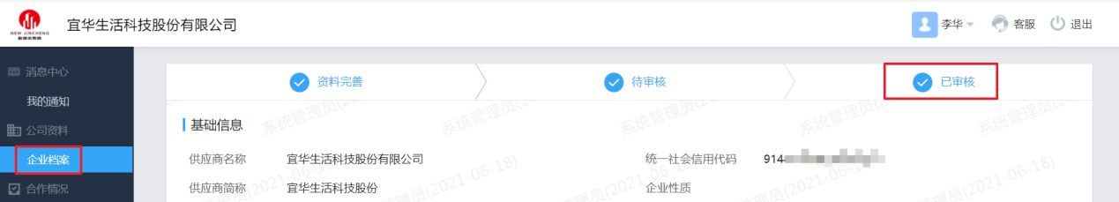
- 日常进行【资料更新】，更新资料后需提交审核，待对应板块的招标方审核通过后，视为资料更新完毕；
注意：资料更新需管理员操作，提交后不可撤回，待审核状态下无【资料更新】按钮。
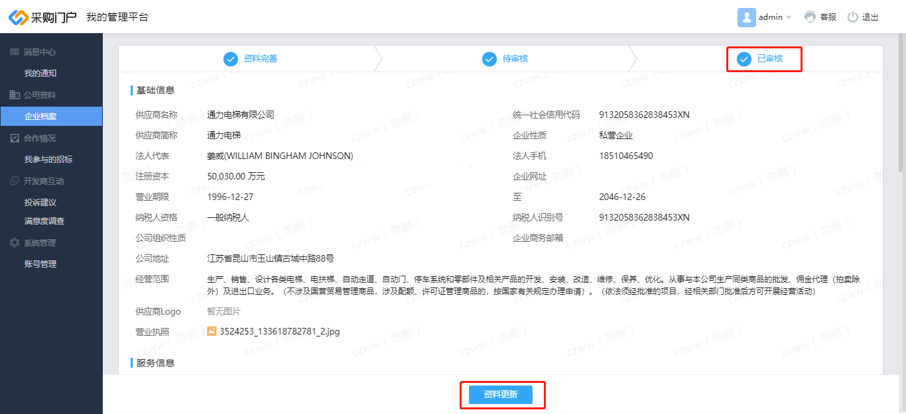

4、供应商认领
（1）如招标方已将公司纳入内部系统储备库，则会弹出以下界面，需维护管理员信息，点击【申请认领】；
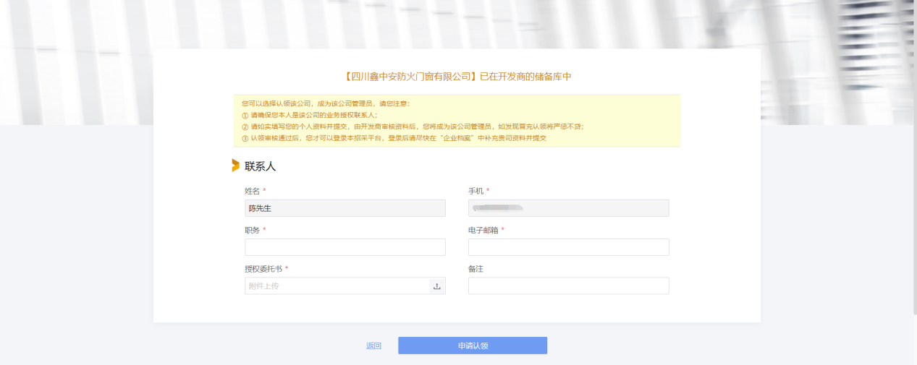
（2）提交认领后，待招标方审核认领信息；


5、企业档案维护
注意：只有【管理员】才有权限进行企业档案维护。
（1）招标方审核不通过，被驳回后，【我的通知】中显示资料已被驳回，企业档案中企业档案的状态变为“被打回”，并显示打回原因；
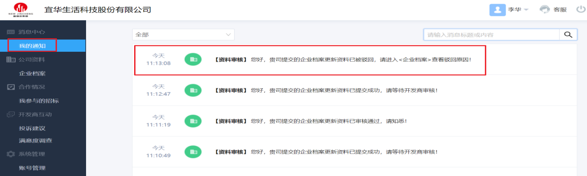
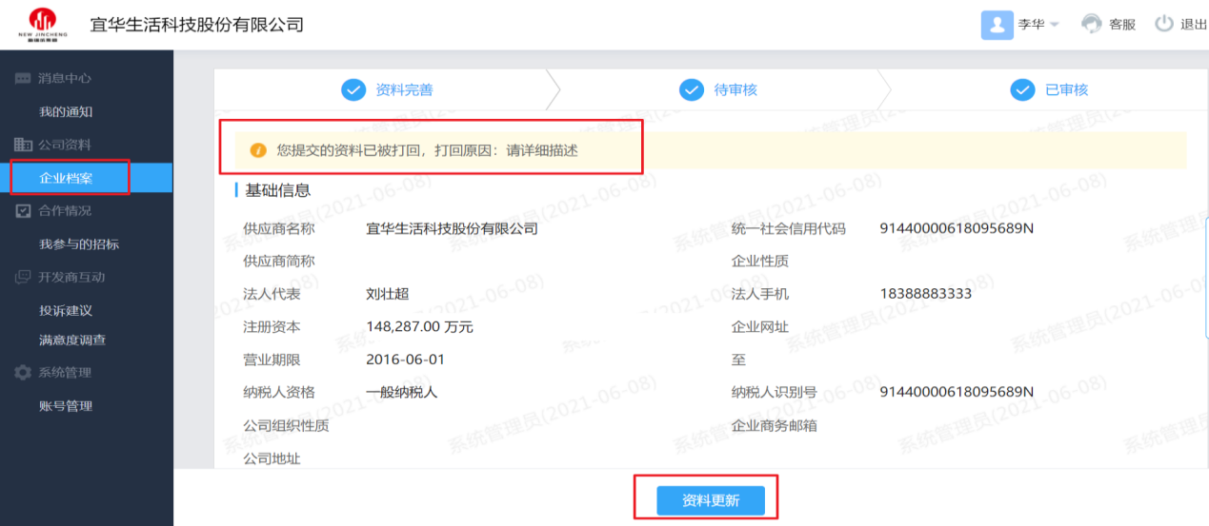
- 企业档案被驳回后，管理员可根据招标方反馈的不通过原因，对企业档案的资料进行补充完善，点击【资料更新】-【提交审核】，重新编辑企业档案信息并提交；
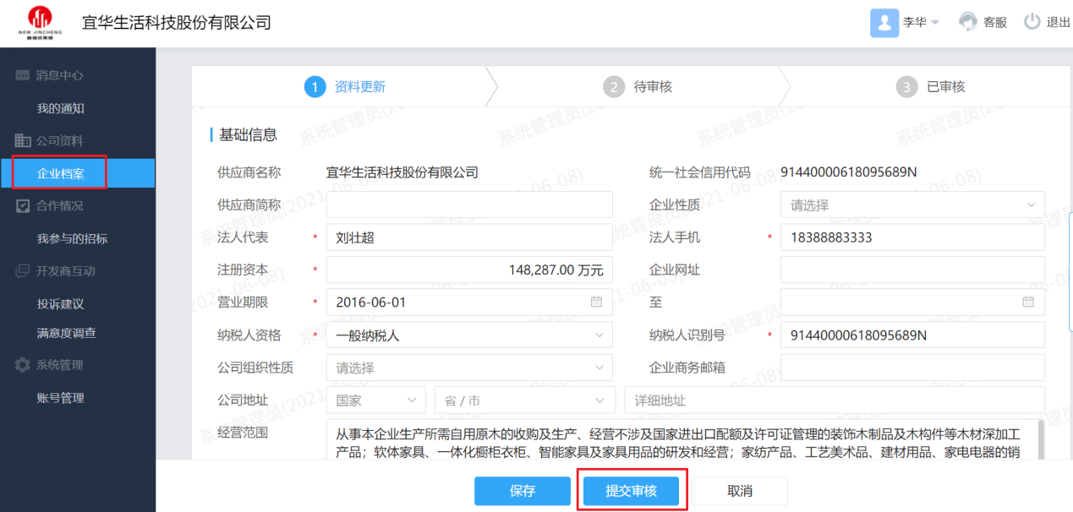
- 当招标方审核通过后，【我的通知】中显示资料已被审核通过，企业档案中企业档案的状态变为已审核，此时资料正式更新完毕；
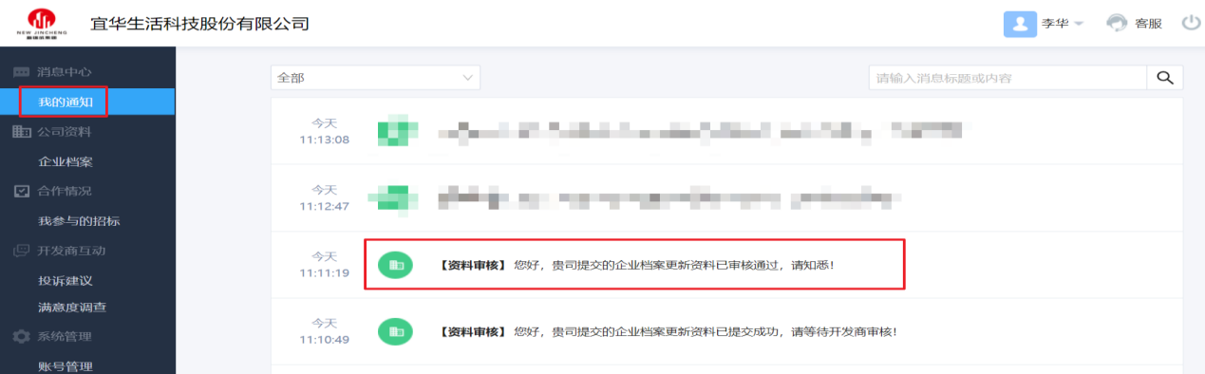
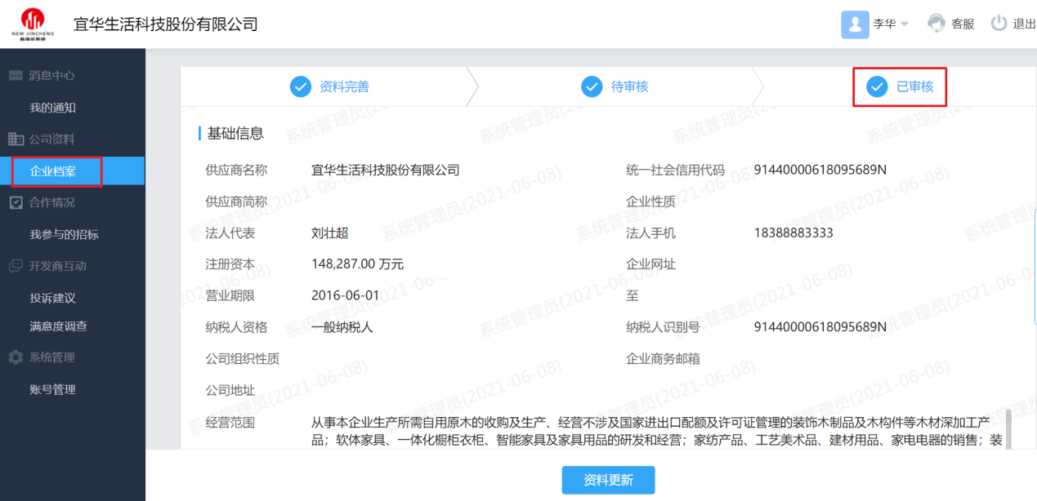
- 当供应商的资料后续有变更时，可进入企业档案中进行【资料更新】并提交即可。
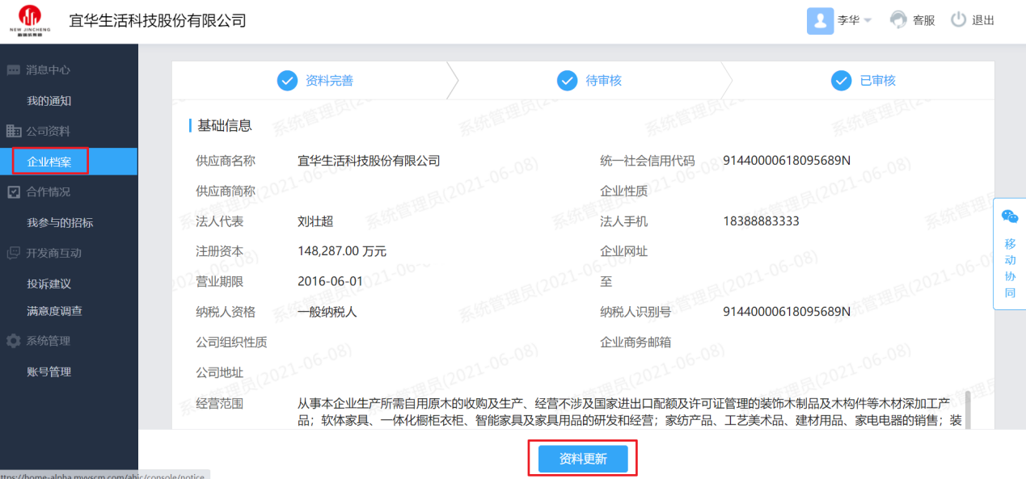
（5）当企业名称后续有变更时，需联系招标方，由招标方进行相应操作。

6、员工账号管理

6.1员工账号添加
公司管理员点击【企业档案】-【资料更新】-【联系人】-【新增】，填写需要添加的员工账号信息，点击【提交审核】，待招标方审核通过，该联系人信息将出现在账号管理中，进入【账号管理】，点击【开通账号】。
注：初始密码为该手机号后六位，将以短信的形式发送给对方。
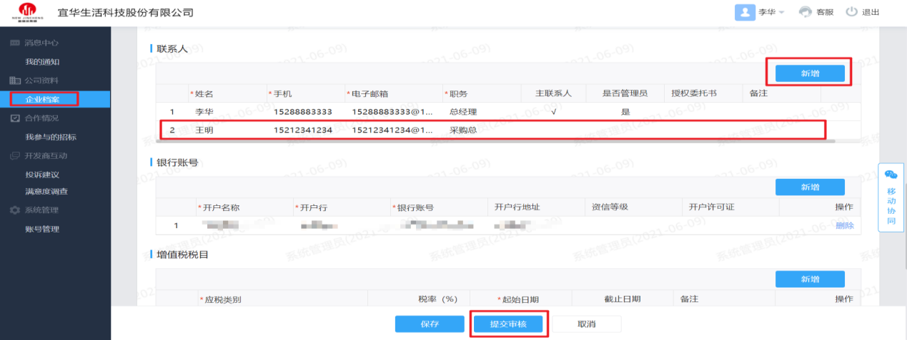
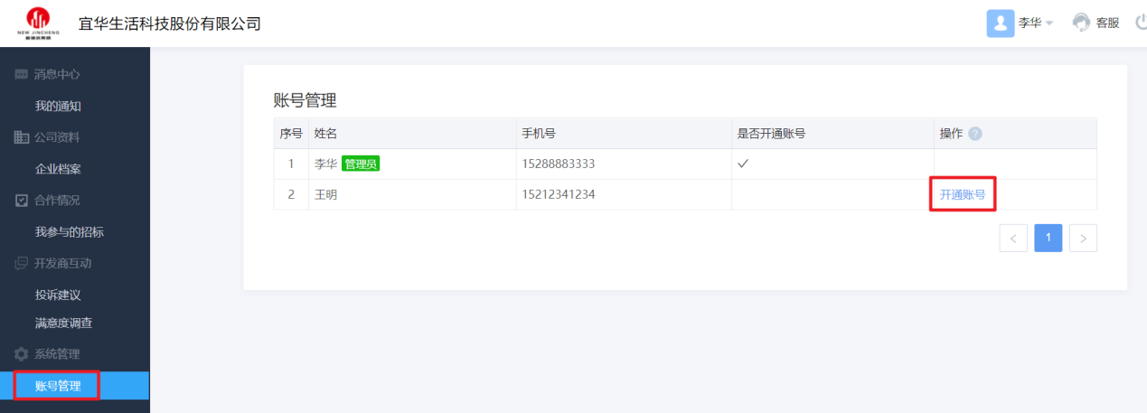
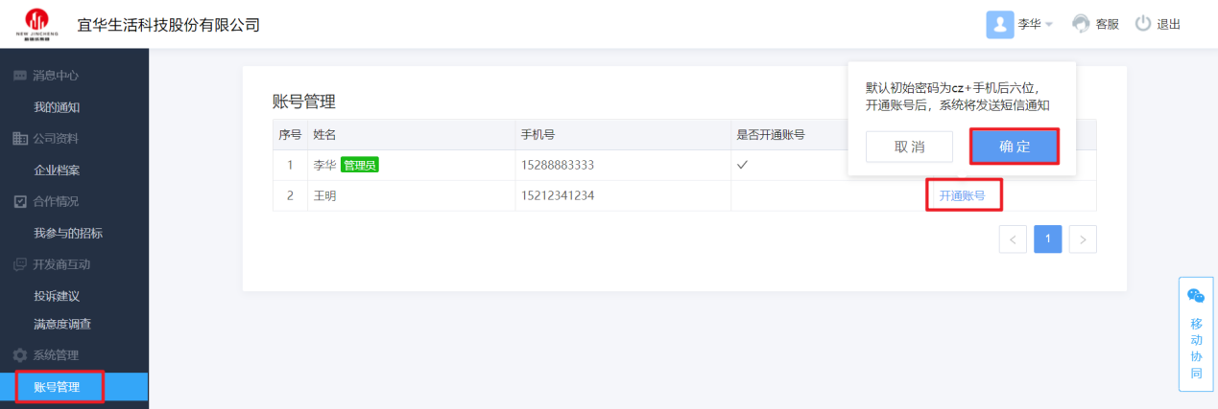

6.2权限移交
由于公司员工离职等原因，需要将公司管理员的账号权限移交给公司其他员工，则需先登录公司管理员的账号，点击【账号管理】，选择移交人，点击【设为管理员】，就此完成管理权限移交。
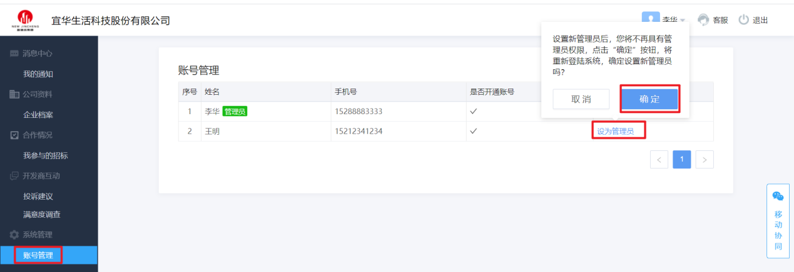

6.3账号移除
由于公司员工离职等原因，需要将联系人的账号权限移除，则需先登录公司管理员的账号，点击【企业档案】-【资料更新】-【联系人】，选择对应账号点击【删除】，在弹窗提醒中点击【确定】，再点击【提交审核】待招标方审核通过，及完成账号移除。
